PROJETO DE LEI Nº 142/21

DISPÕE SOBRE A INCLUSÃO DA SEMANA MUNICIPAL DE CONCIÊNTIZAÇÃO E PREVENÇÃO DE QUEIMADAS EM ÁREAS URBANAS E PERIMETRAIS URBANAS NO CALENDÁRIO DE EVENTOS DO MUNICÍPIO DE ITAPEVI , E DÁ OUTRAS PROVIDÊNCIAS.

A Câmara Municipal de Itapevi, no uso de suas atribuições legais, aprova:

Artigo 1º - Fica instituída, a Semana Municipal de Conscientização e Prevenção Contra Queimadas Urbanas a ser realizada anualmente na segunda semana do mês de junho, data aproximada do inicio do inverno no Hemisfério Sul.

Artigo 2º - A Semana Municipal de Conscientização e Prevenção Contra Queimadas Urbanas instituída passa a integrar o Calendário Oficial de Eventos do Município de Itapevi.

Artigo 3º . Durante a referida semana a Prefeitura do Município de Itapevi poderá desenvolver ações mobilizadoras, notadamente com os alunos e professores das redes de ensino pública e privada, com o objetivo de gerar reflexão, agilização e conscientização acerca dos danos causados em razão das queimadas urbanas, dentre outras iniciativas, dentre eles as consequências das queimadas na saúde das pessoas – em especial crianças, idosos e pessoas com comorbidades, comprometimento do meio ambiente, além do risco de extinção de espécies vegetais e animais.

Parágrafo 1º. As ações previstas no caput do artigo 3º poderão contar com a participação:
- do poder Legislativo Municipal;
- de ONGs e demais instituições correlatas voltadas ou não, independentemente de suas áreas de atuação;
- de Instituições de ensino e/ou pesquisa, públicas e privadas;
- da Iniciativa privada e,
- da Sociedade civil em geral.

Artigo 4º. As despesas decorrentes da execução desta lei correrão por conta das dotações orçamentárias próprias, suplementadas se necessário.

Artigo 5º . Esta Lei entrará em vigor na data de sua publicação.

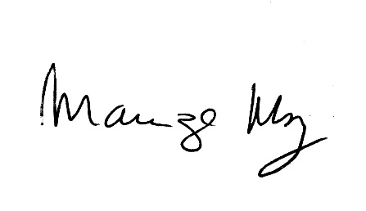
Sala das Sessões Bemvindo Moreira Nery, 23 de agosto de 2021.

_______________________________
MARIZA MARTINS BORGES
Vereadora - PODEMOS

JUSTIFICATIVA

A Constituição Cidadã de 1988, em seu artigo 225, nos trás que:

Art. 225. Todos têm direito ao meio ambiente ecologicamente equilibrado, bem de uso comum do povo e essencial à sadia qualidade de vida, impondo-se ao poder público e à coletividade o dever de defendê-lo e preservá-lo para as presentes e futuras gerações.

É sempre importante destacar que o direito a um meio ambiente saudável e equilibrado se aplica tanto às pessoas que habitam em áreas rurais, quanto àquelas que convivem em centros urbanos. Daí a importância do presente Projeto de Lei.

A sociedade civil, por meio de pessoas físicas e Organizações Não Governamentais - ONGs, tem se mobilizado pela proteção do meio ambiente nas suas diversas formas, seja na preservação das espécies vegetais e animais, seja na manutenção de um ar respirável livre de poluentes, tema relevante não só do ponto de vista social da convivência harmônica entre seres humanos e o meio ambiente em geral, em especial o aspecto educativo.

O projeto de lei ora apresentado pretende criar uma semana especial dedicada a Conscientização e Prevenção às Queimadas Urbanas no Calendário de Eventos do Município.

A inclusão dessa semana no calendário oficial será uma oportunidade de fazer a sociedade refletir sobre os muitos danos que as queimadas urbanas podem trazer tanto ao meio ambiente quanto à saúde das pessoas, em especial aos idosos, crianças e pessoas que já sofrem com comorbidades sujeitas a agravamento em razão da degradação do ar provocada pelas queimadas, e ainda sobre atitudes e medidas que possam interferir nessa realidade modificando-a para melhor.

A semana de Conscientização e Prevenção Contra queimadas urbanas tem como objetivo despertar nas pessoas, e em especial nas crianças e jovens, uma maior consciência da importância de se evitar a incineração de lixo doméstico e de resíduos resultantes da limpeza e capinagem de imóveis urbanos.

As ações previstas no artigo 3º dessa lei poderão incluir, dentre outras:

a) a conscientização da população quanto aos mais diversos danos causados pelas queimadas infelizmente realizadas na área urbana;
b) divulgação quanto a importância do descarte responsável do lixo doméstico e do material resultante da limpeza e capinagem dos imóveis urbanos;
c) realização de palestras, simpósios e grupos de discussão sobre o tema;
d) a divulgação da “Declaração sobre Meio Ambiente e Desenvolvimento”, firmada pela ONU durante a Eco 92, realizada no Rio de Janeiro e da qual o Brasil é signatário, anexa à presente Lei e integrantes dela;
e) criação e distribuição de cartilhas, folhetos e similares explicativos, sobre a importância de denunciar às autoridades casos de casos relativos ao tema;
f) estudos e projetos científicos, dentre outros.
g) a Prefeitura poderá conceder premiação a alunos, escolas e entidades que se destacarem na execução de ações que envolvam os objetivos desta Lei.
A Prefeitura poderá estabelecer parcerias com empresas e organizações privadas, tais como ONGs; Instituições de Ensino públicas e privadas, empresas privadas, dentre outros, para a consecução dos objetivos desta lei.

A ocasião poderá ser aproveitada para intensificação de campanhas educativas.

No âmbito federal, Lei nº9605/98 tipifica como crime ambiental a prática de queimadas rurais e urbanas, impondo pena de DETENÇÃO e MULTA ao infrator.

Todavia, no âmbito municipal, ainda há uma lacuna quanto a conscientização dos danos causados pelas queimadas realizadas de maneira indistinta nas áreas urbanas.

É certo que não só na semana proposta pelo presente Projeto de Lei, mas diariamente devemos estar atentos aos danos causados pelas queimadas urbanas. Não obstante, a escolha da 2 ª semana do mês de junho coincide com o início do inverno, período de intensificação da seca e, consequentemente das queimadas.

Pela importância, oportunidade e relevância da iniciativa, solicito aos nobres pares que apoiem o mérito desta proposição, aprovando-a em seus justos termos.

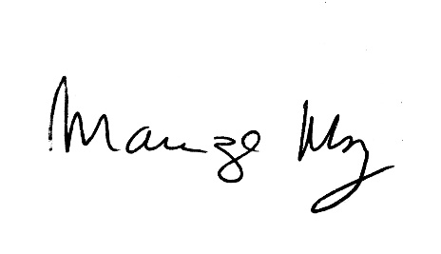
Sala das Sessões Bemvindo Moreira Nery, 23 de agosto de 2021.

_______________________________
MARIZA MARTINS BORGES
Vereadora - PODEMOS

